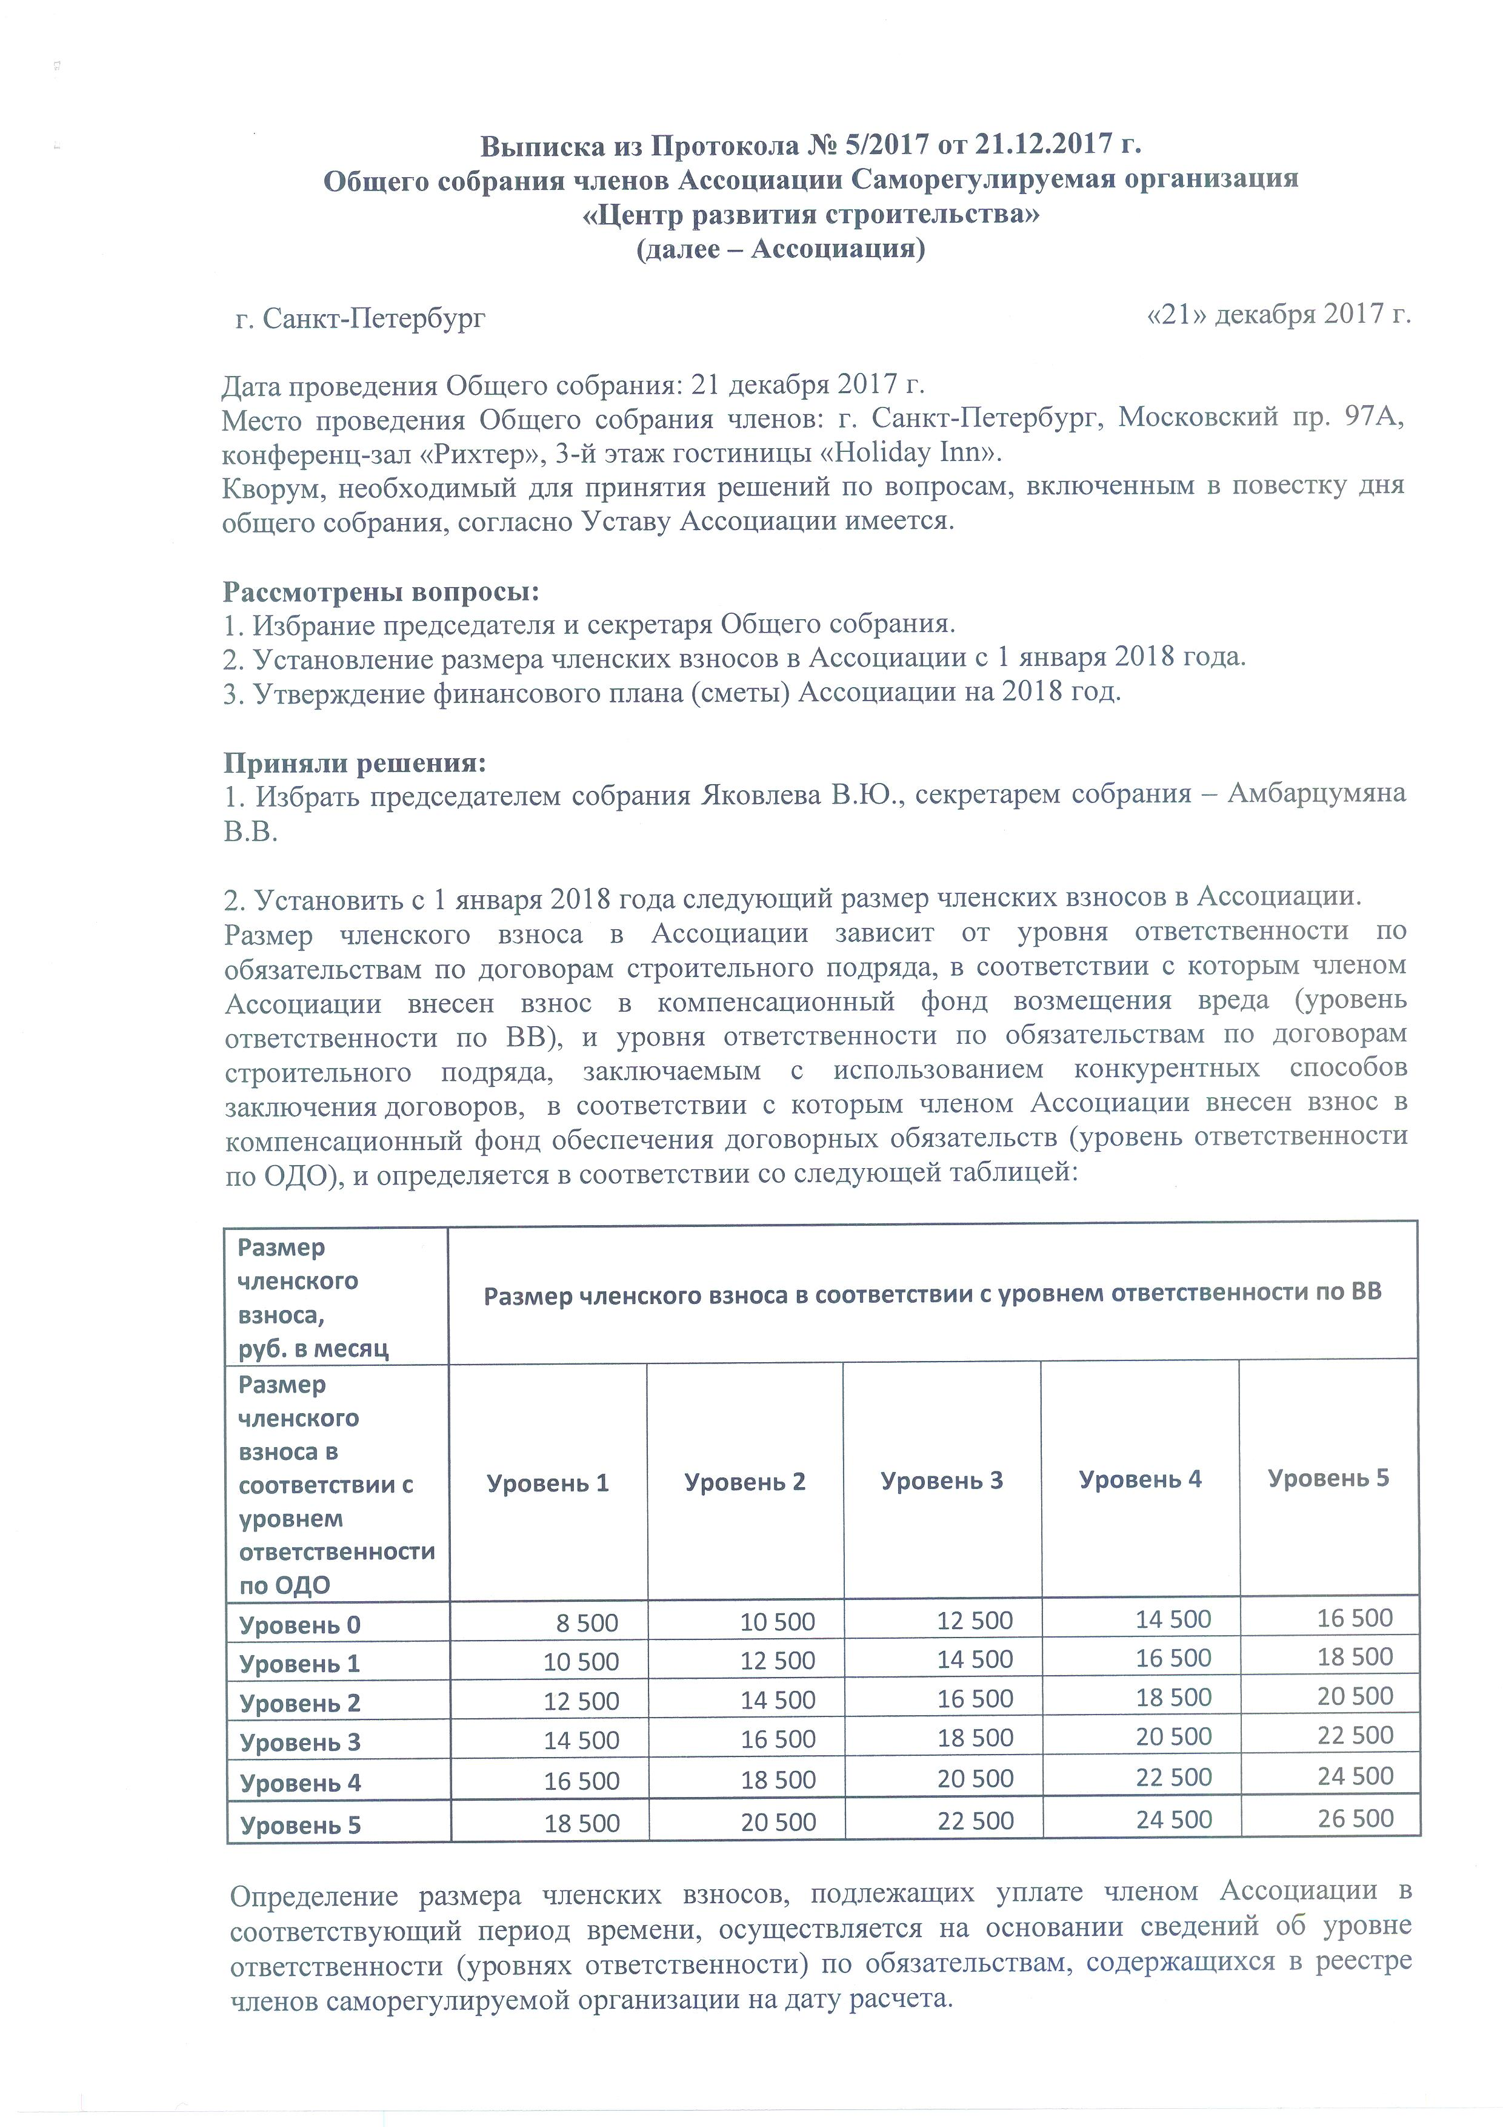

Выписка из Протокола № 5/2017 от 21.12.2017 г.
Общего собрания членов Ассоциации Саморегулируемая организация
«Центр развития строительства»
(далее – Ассоциация)

г. Санкт-Петербург «21» декабря 2017 г.

Дата проведения Общего собрания: 21 декабря 2017 г.
Место проведения Общего собрания членов: г. Санкт-Петербург, Московский пр. 97А, конференц-зал «Рихтер», 3-й этаж гостиницы «Holiday Inn».
Кворум, необходимый для принятия решений по вопросам, включенным в повестку дня общего собрания, согласно Уставу Ассоциации имеется.

Рассмотрены вопросы:
1. Избрание председателя и секретаря Общего собрания.
2. Установление размера членских взносов в Ассоциации с 1 января 2018 года.
3. Утверждение финансового плана (сметы) Ассоциации на 2018 год.

Приняли решения:
1. Избрать председателем собрания Яковлева В.Ю., секретарем собрания – Амбарцумяна В.В.

2. Установить с 1 января 2018 года следующий размер членских взносов в Ассоциации.
Размер членского взноса в Ассоциации зависит от уровня ответственности по обязательствам по договорам строительного подряда, в соответствии с которым членом Ассоциации внесен взнос в компенсационный фонд возмещения вреда (уровень ответственности по ВВ), и уровня ответственности по обязательствам по договорам строительного подряда, заключаемым с использованием конкурентных способов заключения договоров, в соответствии с которым членом Ассоциации внесен взнос в компенсационный фонд обеспечения договорных обязательств (уровень ответственности по ОДО), и определяется в соответствии со следующей таблицей:

Размер членского взноса,  руб. в месяц | Размер членского взноса в соответствии с уровнем ответственности по ВВ
Размер членского взноса в соответствии с уровнем ответственности по ОДО | Уровень 1 | Уровень 2 | Уровень 3 | Уровень 4 | Уровень 5
Уровень 0 | 8 500 | 10 500 | 12 500 | 14 500 | 16 500
Уровень 1 | 10 500 | 12 500 | 14 500 | 16 500 | 18 500
Уровень 2 | 12 500 | 14 500 | 16 500 | 18 500 | 20 500
Уровень 3 | 14 500 | 16 500 | 18 500 | 20 500 | 22 500
Уровень 4 | 16 500 | 18 500 | 20 500 | 22 500 | 24 500
Уровень 5 | 18 500 | 20 500 | 22 500 | 24 500 | 26 500

Определение размера членских взносов, подлежащих уплате членом Ассоциации в соответствующий период времени, осуществляется на основании сведений об уровне ответственности (уровнях ответственности) по обязательствам, содержащихся в реестре членов саморегулируемой организации на дату расчета.

Регулярный членский взнос уплачивается за отчетный период – квартал, в течение 20 рабочих дней с начала очередного квартала в размере взноса за три следующих месяца.
Размер членского взноса за текущий период определяется исходя из уровня ответственности (уровней ответственности) по обязательствам по состоянию на 1-ое число квартала, за который уплачивается членский взнос. При изменении уровня ответственности (уровней ответственности) по обязательствам члена Ассоциации в текущем квартале, членский взнос исходя из нового уровня (уровней) определяется и оплачивается членом Ассоциации со следующего квартала, начиная с 1-го числа первого месяца следующего квартала.
В случае приостановления права члена Ассоциации осуществлять строительство, реконструкцию, капитальный ремонт, членский взнос продолжает начисляться и оплачиваться исходя из установленного члену Ассоциации уровня ответственности (уровней ответственности) по обязательствам.

3. Утвердить финансовый план (смету) Ассоциации на 2018 год.

«21» декабря 2017 г.

Председатель собрания Яковлев В.Ю.

Секретарь собрания Амбарцумян В.В.

